SCHIŢA LECŢIEI
Colectarea selectivă a deşeurilor

Deşeurile - resturi materiale provenite dintr-un proces tehnologic sau casnic de realizare a unui produs;
Colectarea selectivă - etapă a reciclării ce presupune separarea şi depozitarea deşeurilor pe diferite categorii, în vederea transformării lor în produse noi.
DEŞEURI

HÂRTIE STICLĂ PLASTIC, PET-URI, METAL

Tomberoane Tomberoane Tomberoane
ALBASTRE VERZI GALBENE
Reciclarea - proces de prelucrare a deşeurilor în vederea reutilizării lor;
Conservă energie şi materiii prime necesare fabricării de noi produse
Diminueză poluarea apei, aerului, solului

AVANTAJELE COLECTĂRII SELECTIVE ŞI RECICLĂRII DEŞEURILOR
Reduce cantitatea de emisii de CO2 rezultată prin extragerea şi prelucrarea minereurilor
Redă circuitului economic importante
cantităţi de materie primă

Reduce cantitatea de deşeuri depozitată în gropi sau incinerată

FIŞĂ DE ACTIVITATE
A
1
2
3
5
6
7
8
B
1. Prin reciclarea deşeurilor se consevă o cantitate mare de............................, utilizată la transformarea materialelor reciclate în produse noi.
2. Resturi materiale rezultate în urma unui proces tehnologic sau casnic, de realizare a unui produs.
3. 4. Etapă a reciclării ce presupune depozitarea deşeurilor pe diferite categorii.
5. Se depozitează în containere, tomberoane de culoare verde.
6. Deşeurile din hârtie se depozitează în containere de culoare.........
7. Pentru depozitarea deşeurilor din plastic, metal, pet-uri, folosim tomberoane de culoare ........
8. Deşeurile din sticlă se colectează în containere de culoare ........
9. Prin reciclarea deşeurilor se reduce ............................. mediului înconjurător.

GRUPA GALBENĂ
FIŞĂ DE LUCRU

Titlul activităţii: Brăţări

Materiale necesare: sticle din plastic, scotch, cater, materiale textile, aţă, ac.
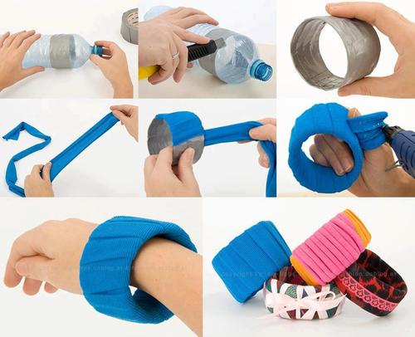
Mod de lucru;
Pasul 1
Scoate eticheta și lipește de jur împrejur câteva straturi
de bandă scotch, pentru a tăia uniform și pentru
a întări stratul de plastic.
Pasul 2
Decupează partea acoperită cu scotch.
Pasul 3
Învelește cercul obținut cu materialele textile diponibile și coase terminația.

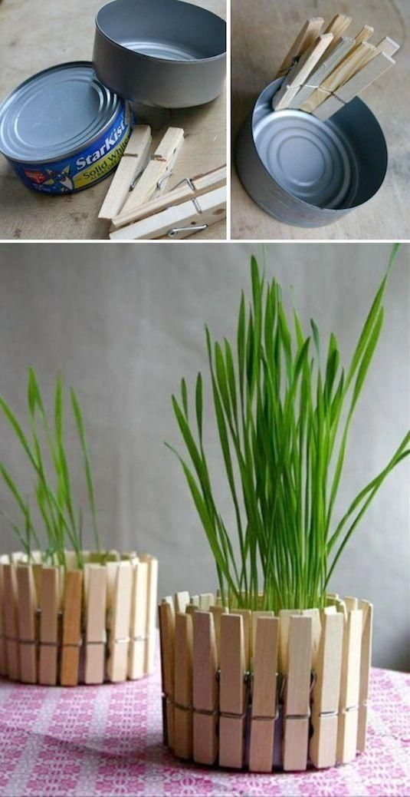
GRUPA VERDE
FIŞĂ DE LUCRU
Titlul activităţii: Suport pentru flori
Materiale necesare; clame de prins rufele, conservă goală, pământ, plantă.
Mod de lucru;
Pasul 1
Prinde clemele de rufe de jur imprejurul conservei
urmarind poza de mai sus.
Acopera intreaga margine pana cand nu se mai vede conserva.

Pasul 2
Pui pamant si plantezi.

GRUPA ALBASTRĂ

FIŞĂ DE LUCRU

Titlul activităţii; Suport pentru creioane
Materiale necesare; role de la hârtie igienică, şerveţele de bucătărie, lipici, foarfecă, materiale decorative:
Mod de lucru;
Pasul 1;
Tăiaţi trei sau patru tuburi, astfel încat puse unul lângă altul să aibă înălţimi diferite.
Pasul 2
Decupaţi cercuri din carton cu diametrul pe care-l au tuburile şi lipiţi-le pe fundul fiecărui cilindru în parte, pe post de capace, astfel încât, atunci când ridicaţi suportul, creioanele să nu cadă din el.
Pasul 3
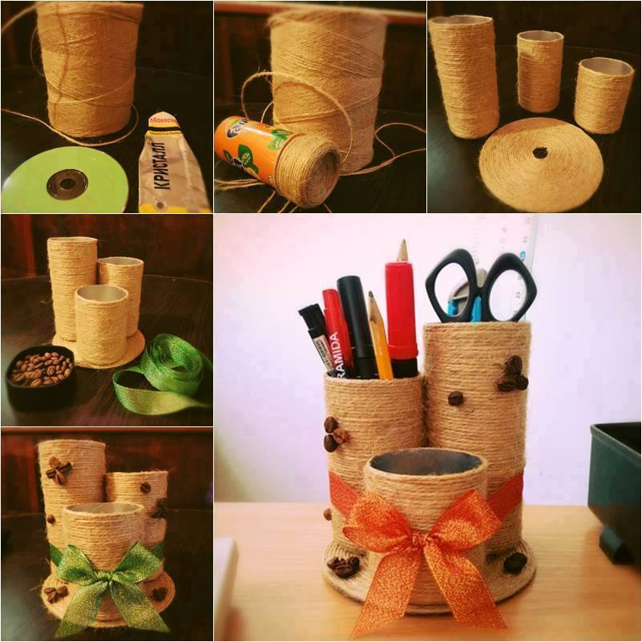
Decoraţi tuburile după preferinţă.

